

南京大学软件学院

2015秋 软件工程 快递系统项目实践

**需求分析模型**

程翔 吴嘉荣

王嘉琛 孟鑫

目录 Contents

注：目录有超链接

4 总概念类图

5 UC01 查询物流信息

­­ 7 UC02 输入新订单

8 UC03 输入收件信息

­­­ 9 UC04接收其他快递

12 UC05车辆装配

15 UC06派送待中转快递

17 UC07管理车辆信息

19 UC08管理下属司机信息

21 UC09核对快递员收款

24 UC10派送包裹

26 UC11转运包裹

28 UC12输入入库单

30 UC13输入出库单

32 UC14查看库存出入

34 UC15盘点库存

36 UC16库存预警和调整分区

39 UC17查看收款单记录

目录 Contents

41 UC18新建付款单

43 UC19账户管理

45 UC20初期建账

48 UC21查询期初信息

50 UC22查询系统日志

51 UC23审判单据

53 UC24管理机构

56 UC25调整薪水策略

58 UC26 修改系统常量

60 UC27查询系统日志

61 UC28管理账户信息

总概念类图：

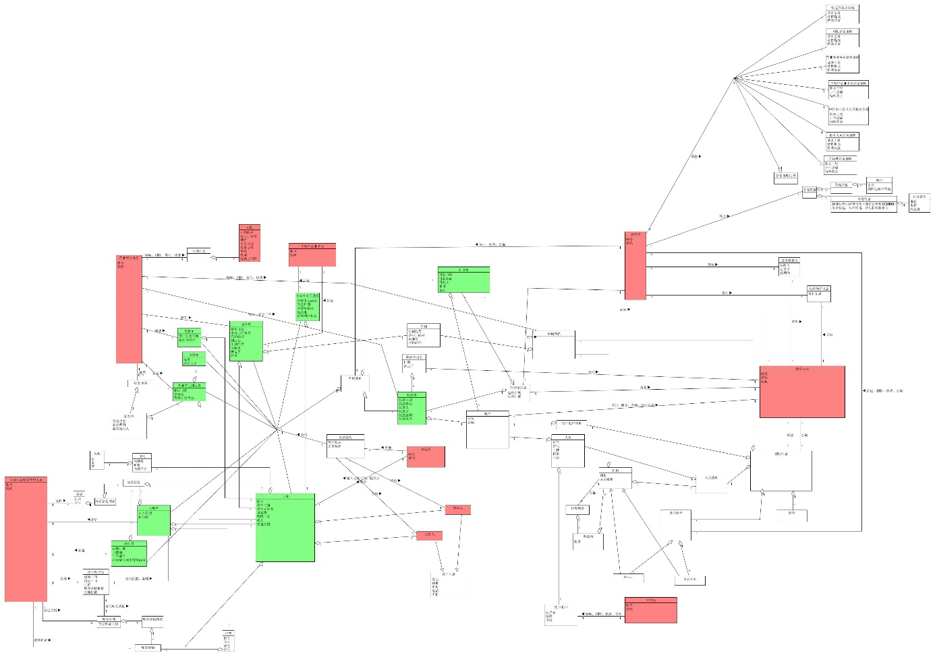

用例1 查询物流信息

概念类图：

­­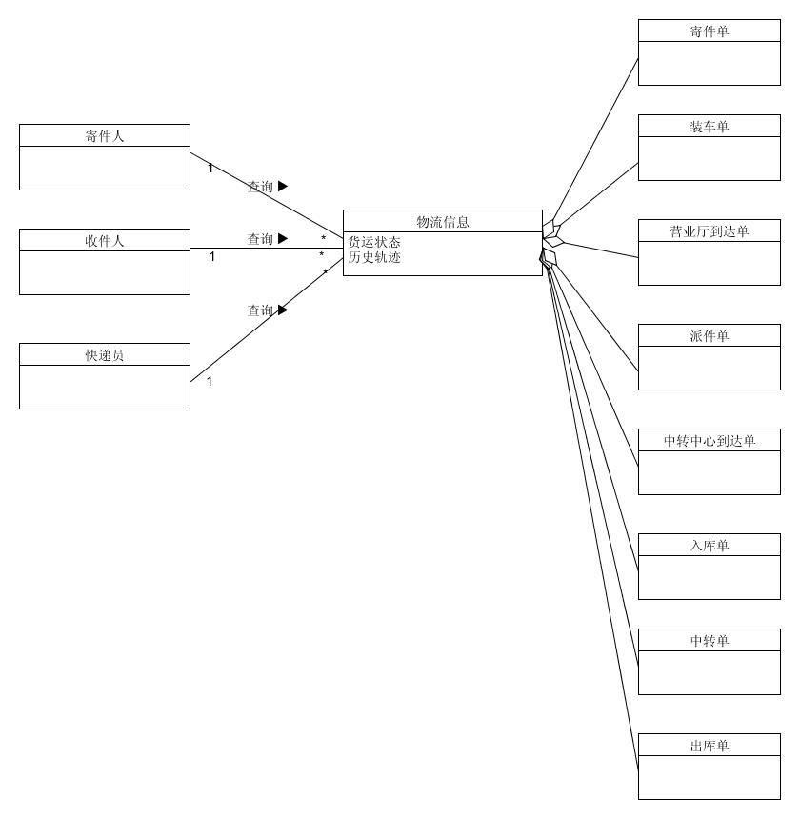

系统顺序图：

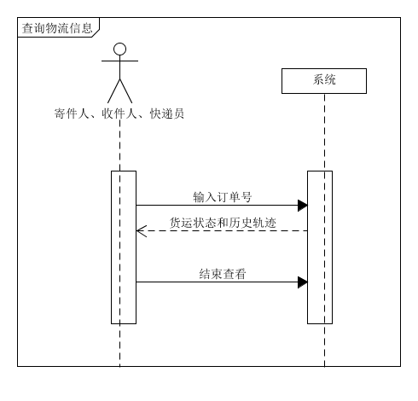

用例2 输入新订单

概念类图：

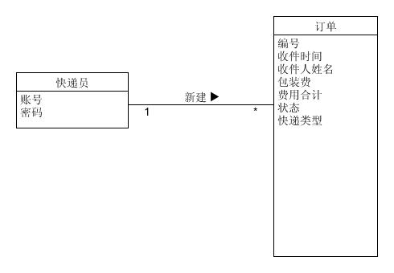

系统顺序图：

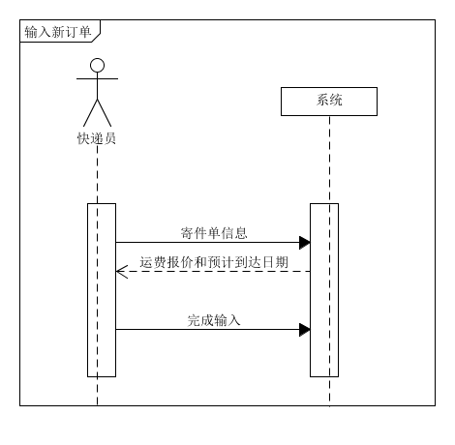

用例3 输入收件信息

概念类图：

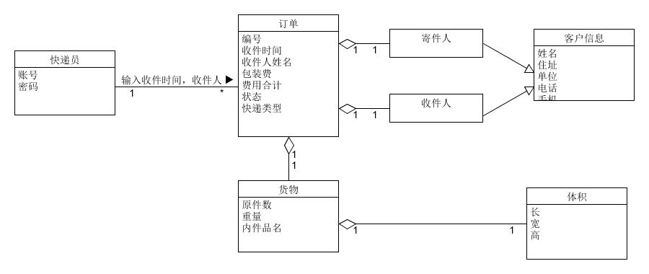

系统顺序图：

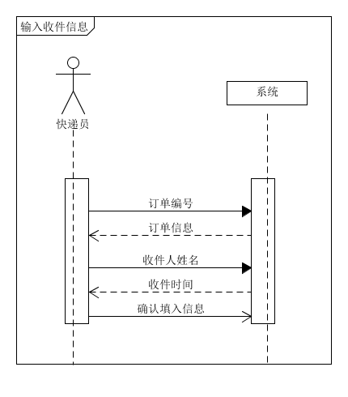

­­­用例4接收其他快递

概念类图：

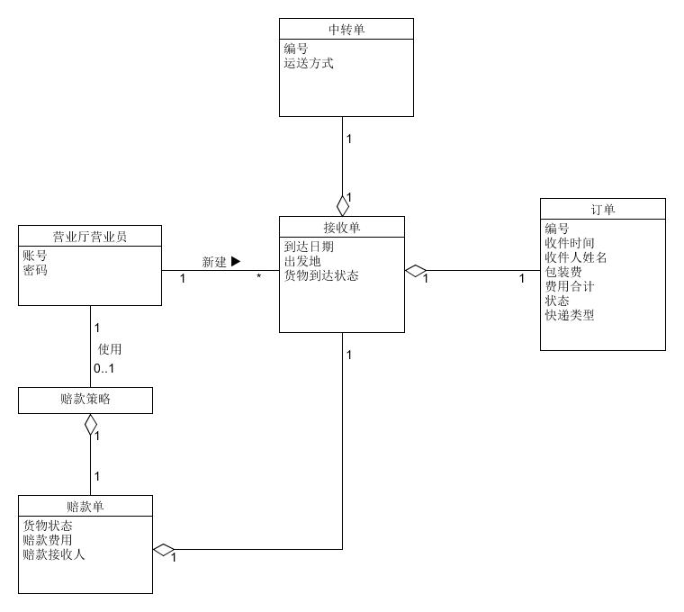

系统顺序图：

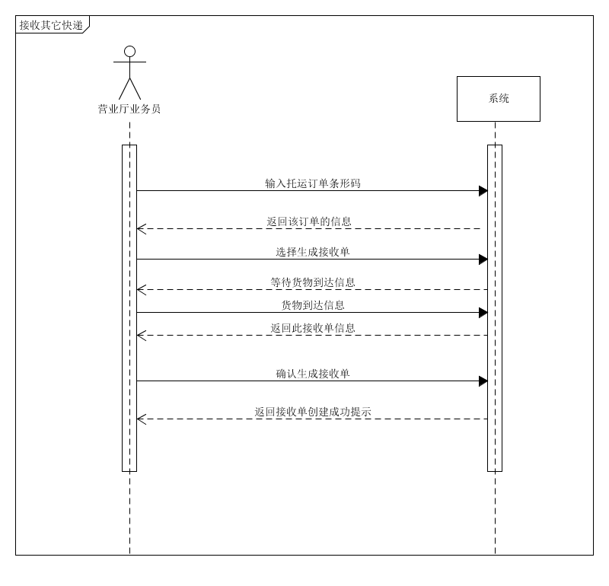

状态图：

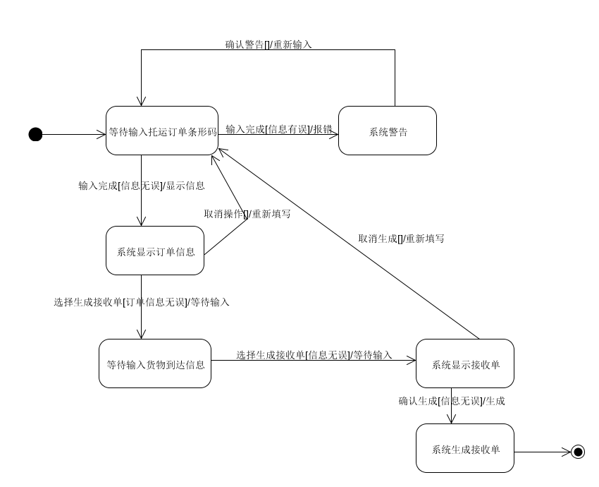

用例5车辆装配

概念类图：

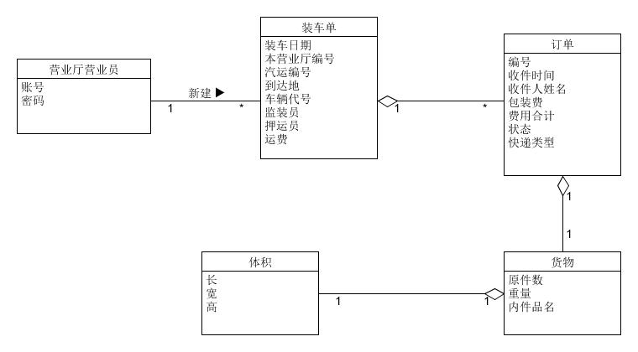

系统顺序图：

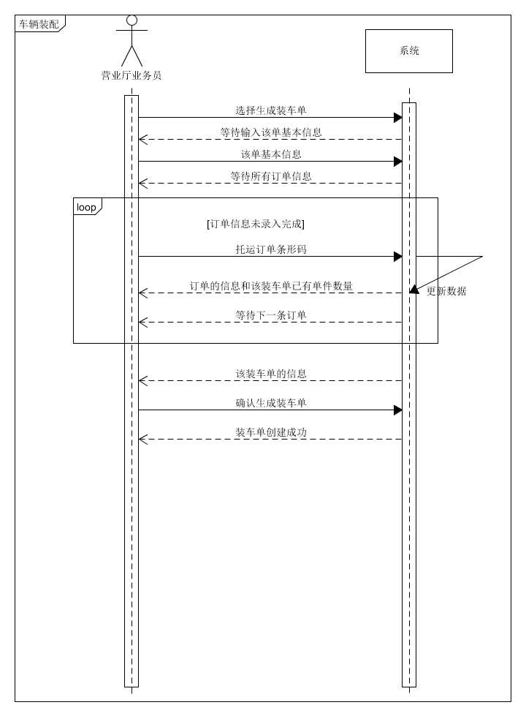

状态图：

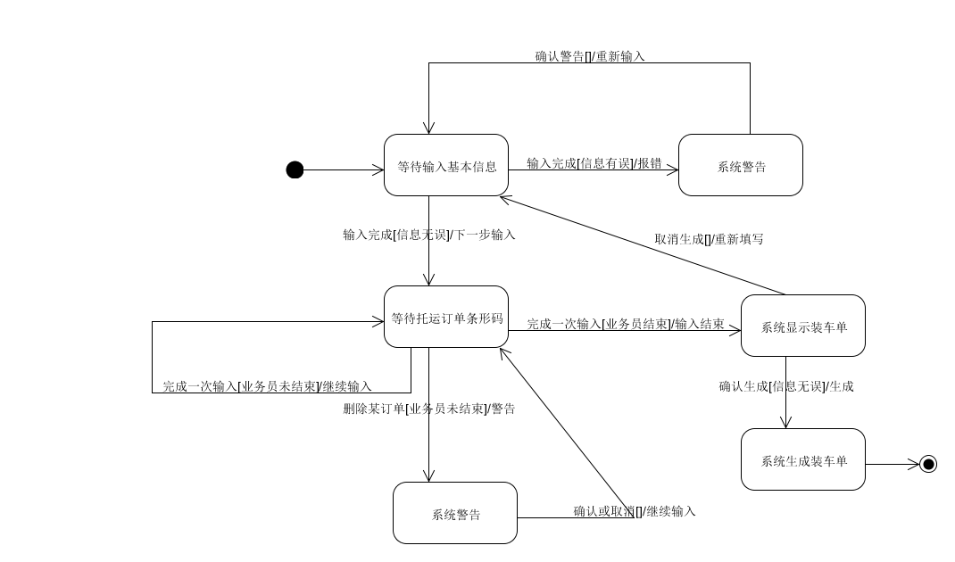

用例6派送待中转快递

概念类图：

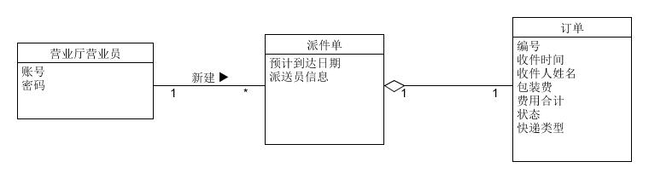

系统顺序图：

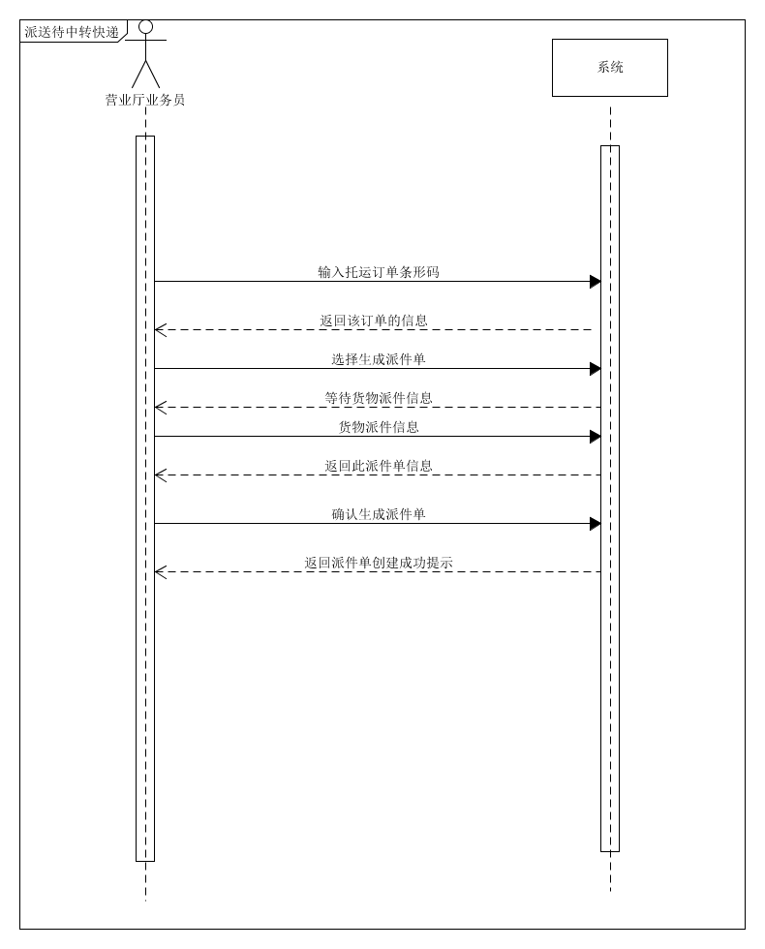

状态图：

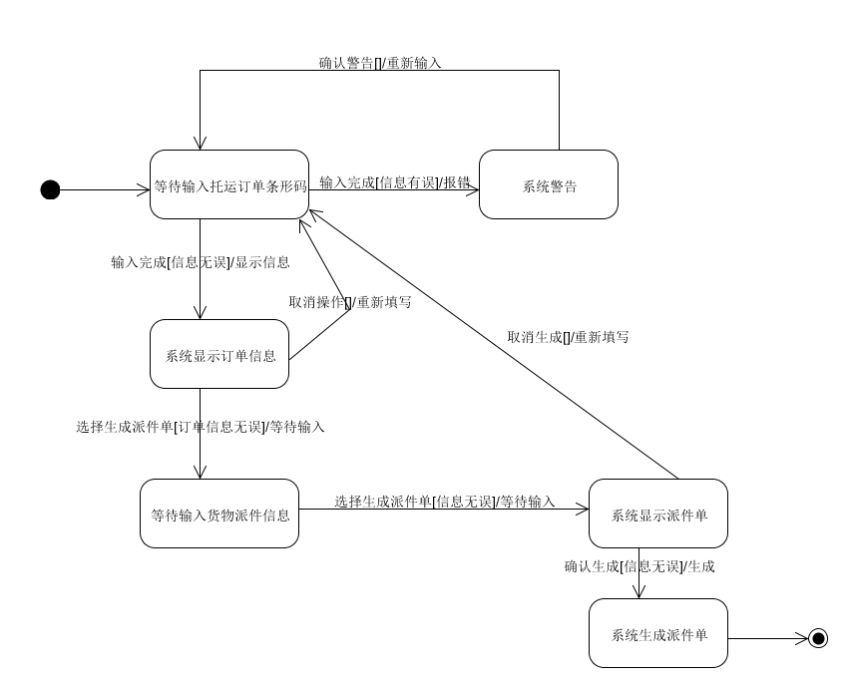

用例7管理车辆信息

概念类图：

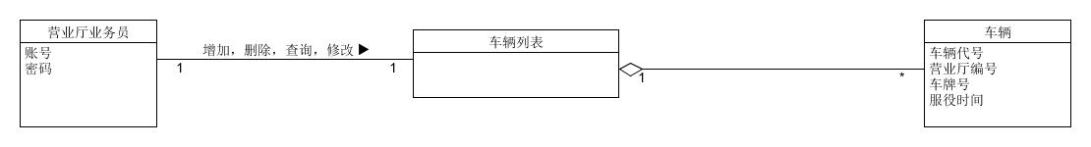

系统顺序图：

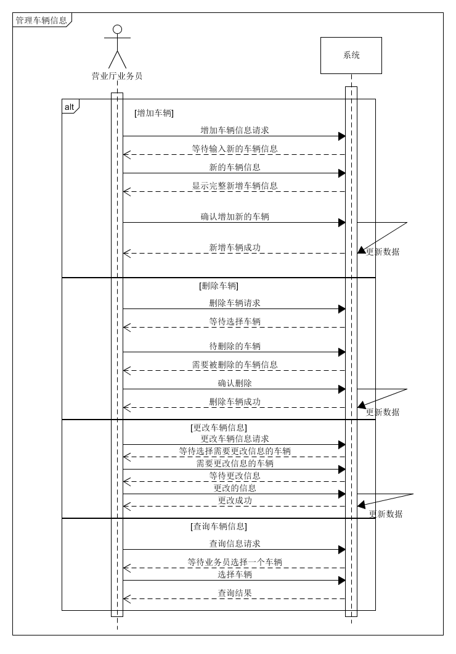

用例8管理下属司机信息

概念类图：

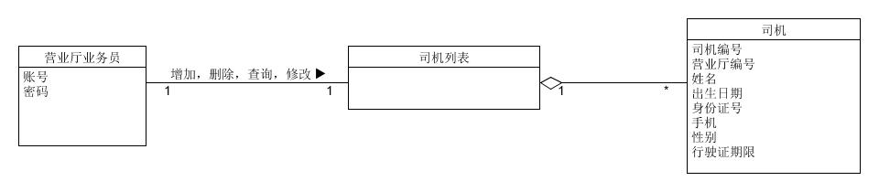

系统顺序图：

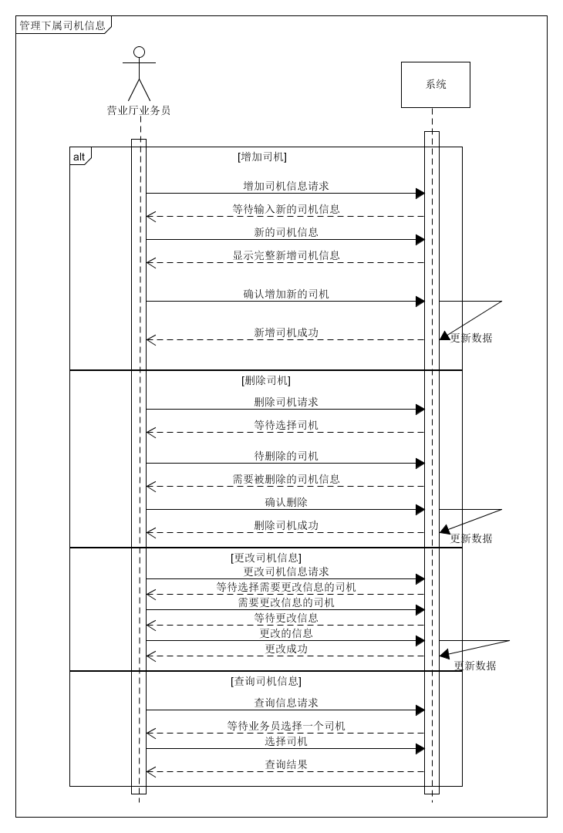

用例9核对快递员收款

概念类图：

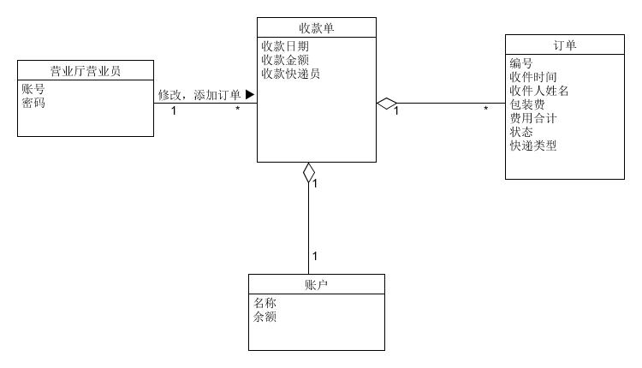

系统顺序图：

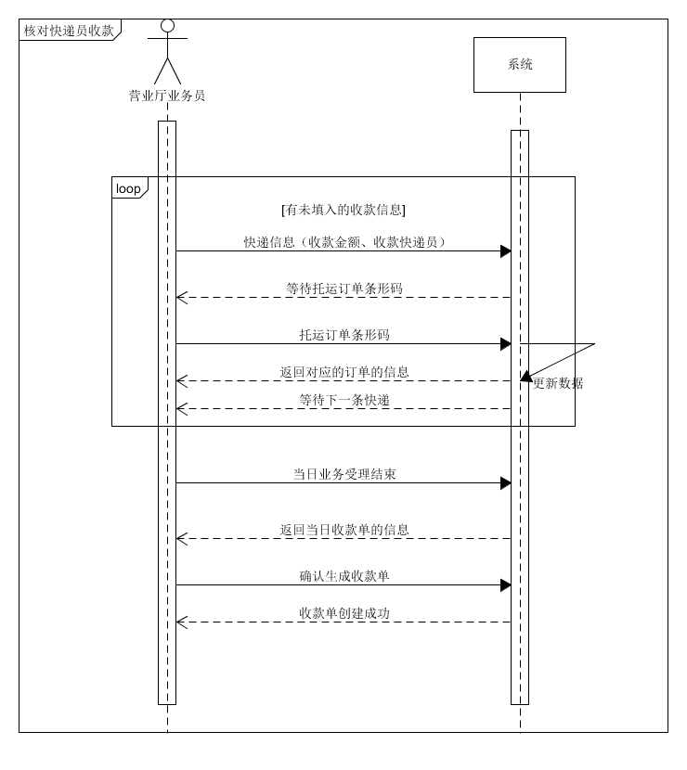

状态图：

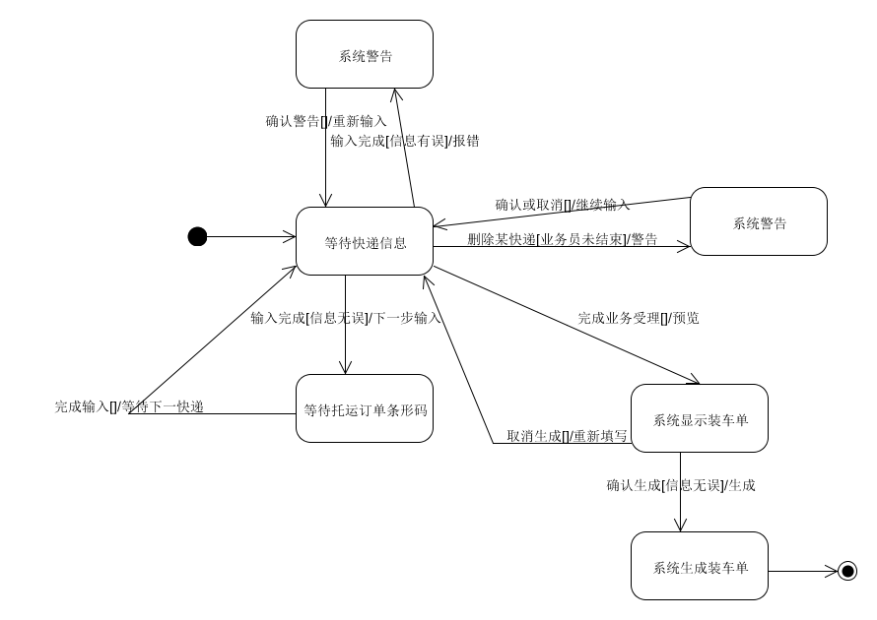

用例10派送包裹

概念类图：

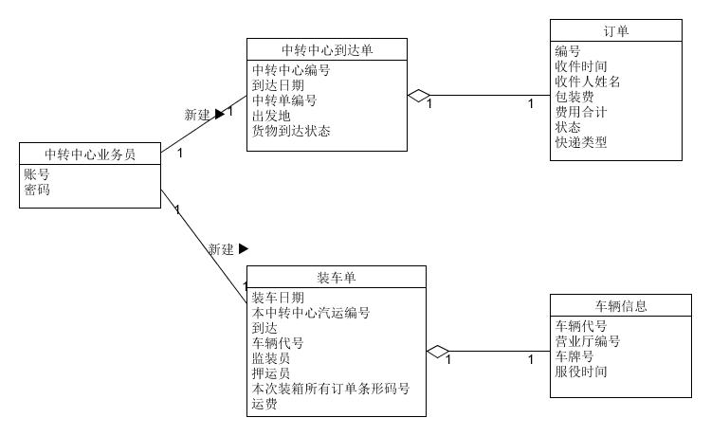

系统顺序图：

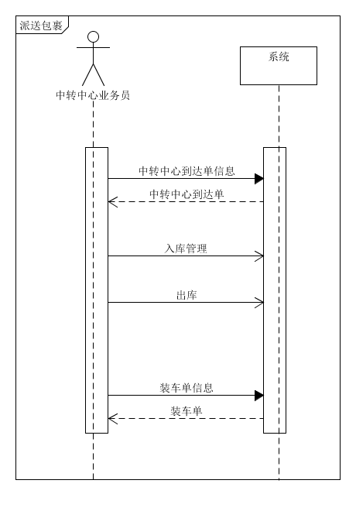

用例11转运包裹

概念类图：

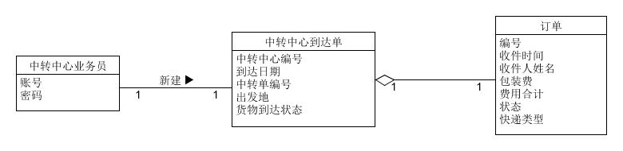

系统顺序图：

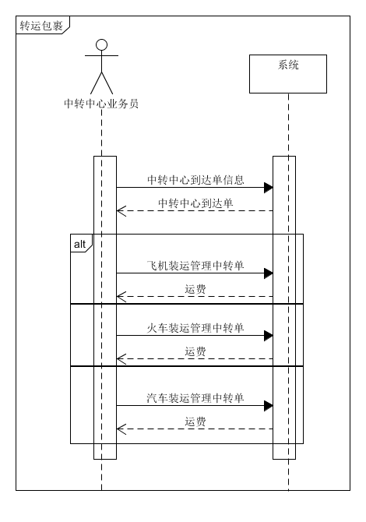

用例12输入入库单

概念类图：

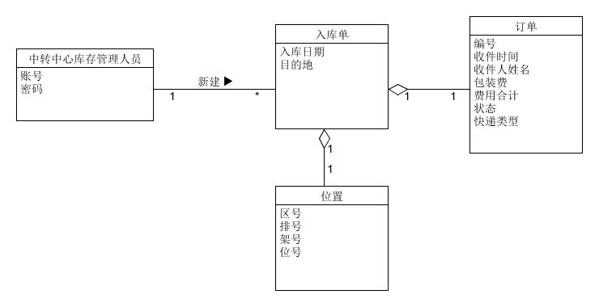

系统顺序图：

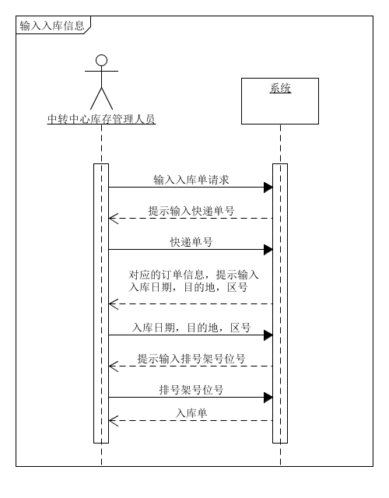

用例13输入出库单

概念类图：

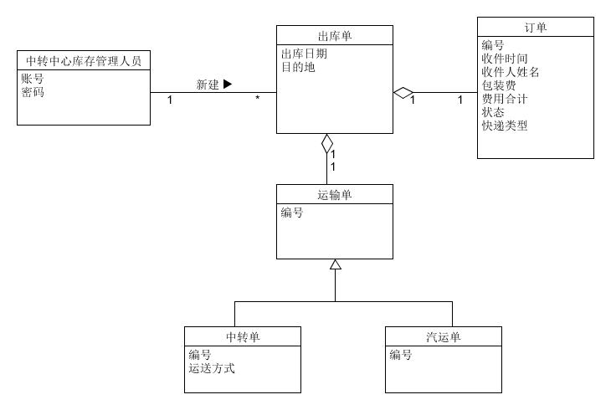

系统顺序图：

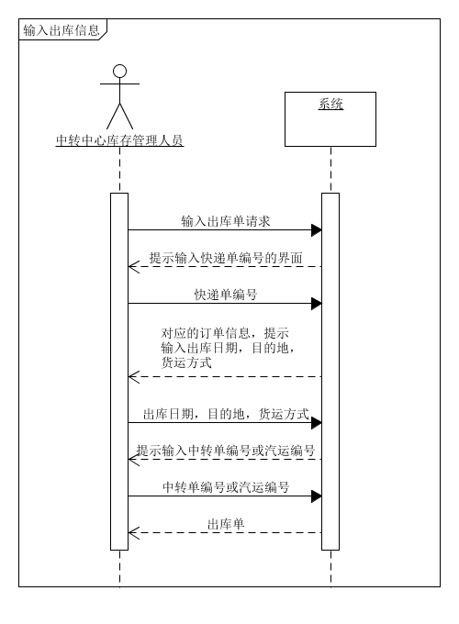

用例14查看库存出入

概念类图：

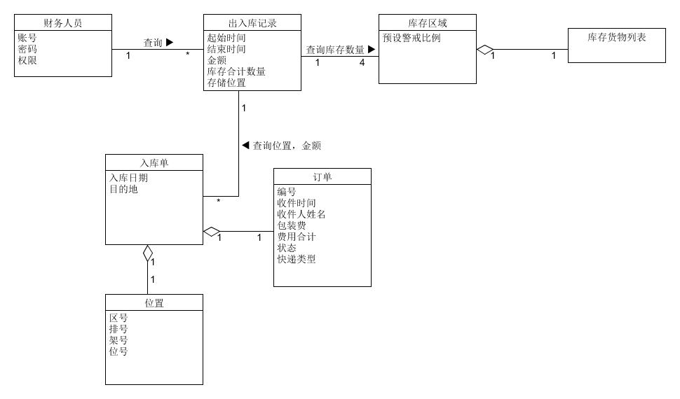

系统顺序图：

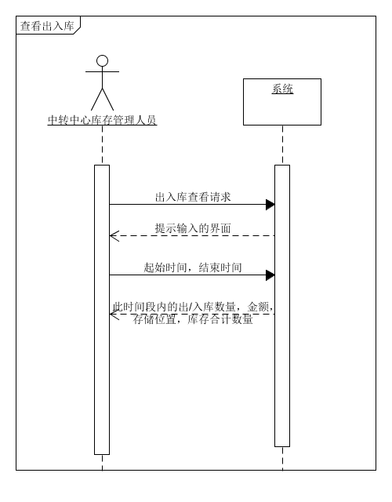

用例15盘点库存

概念类图：

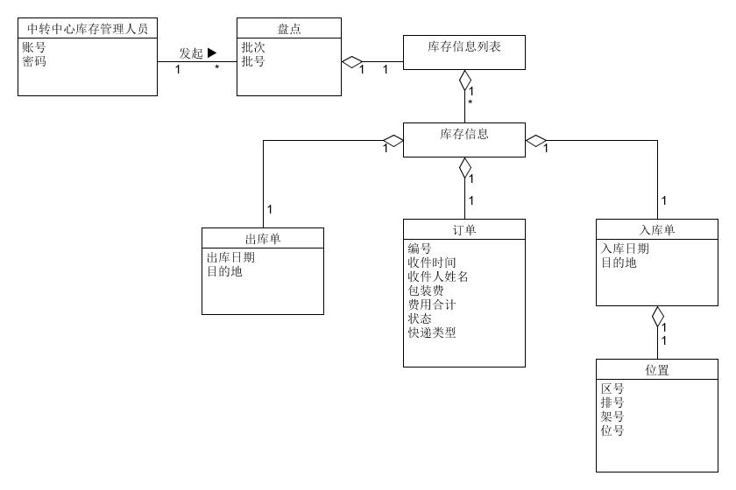

系统顺序图：

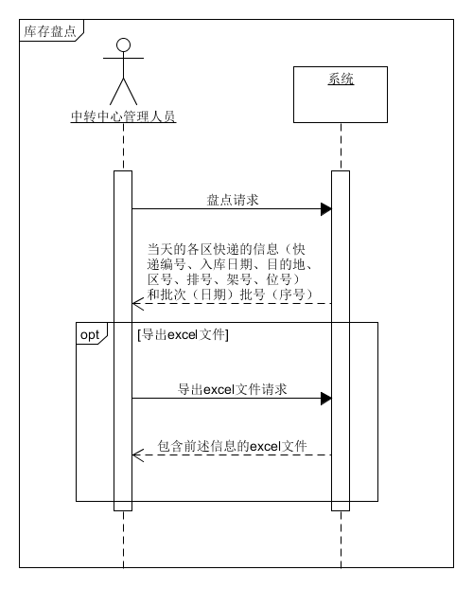

用例16库存预警和调整分区

概念类图：

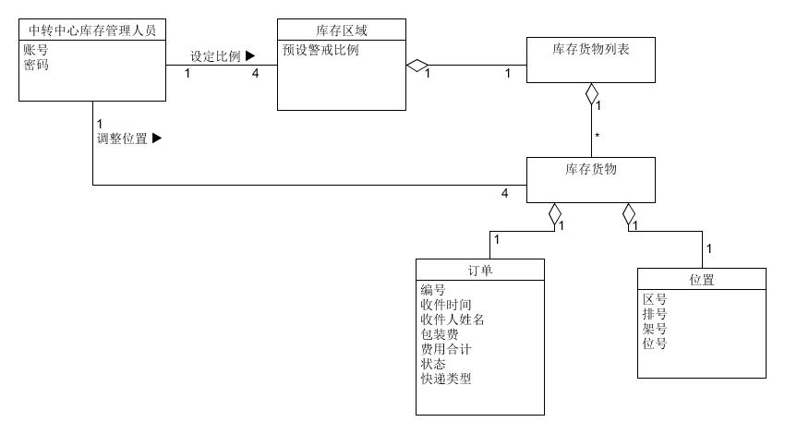

系统顺序图：

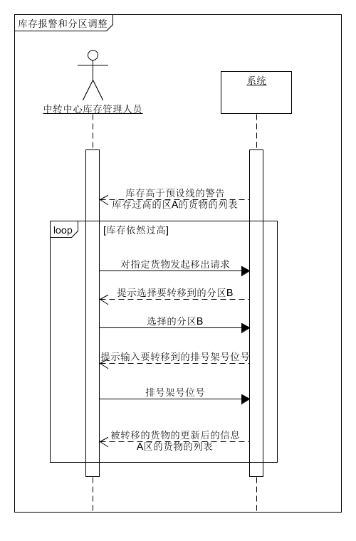

状态图：

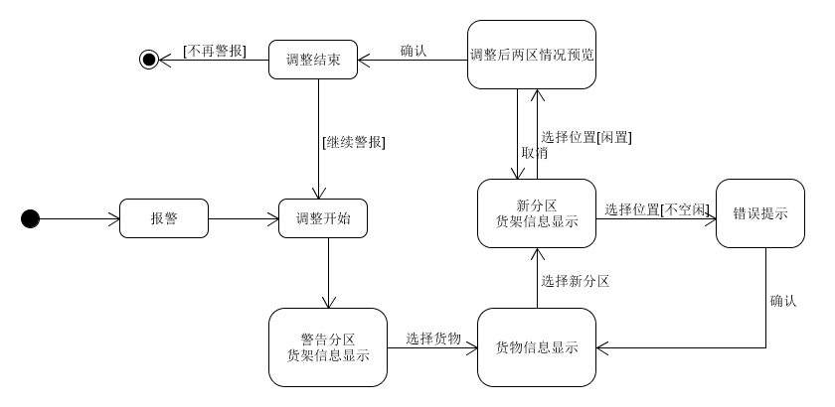

用例17查看收款单记录

概念类图：

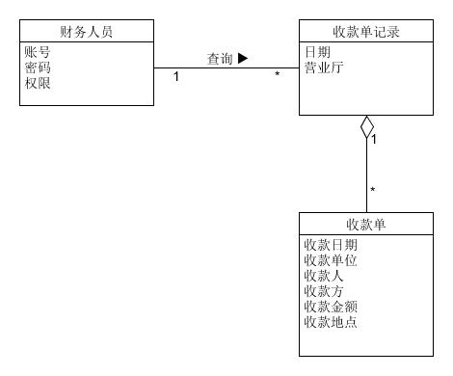

系统顺序图：

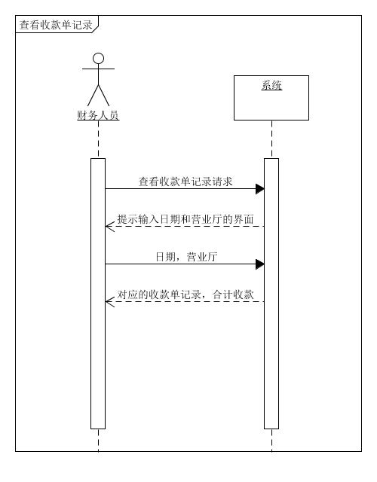

用例18新建付款单

概念类图：

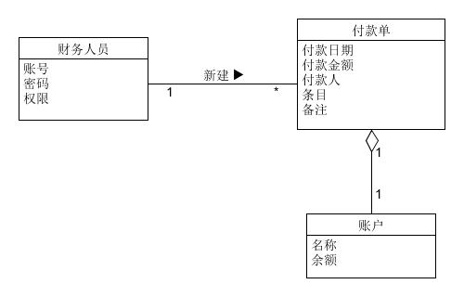

系统顺序图：

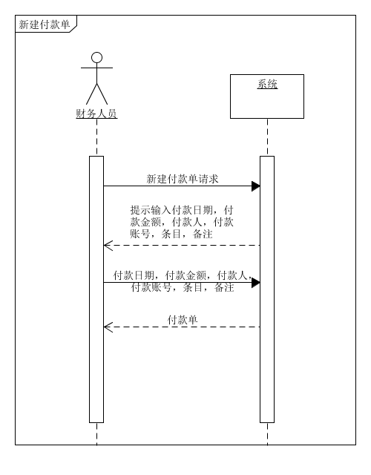

用例19账户管理

概念类图：

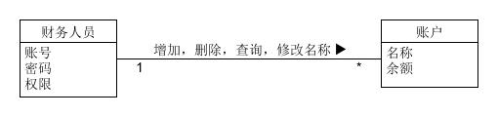

系统顺序图：

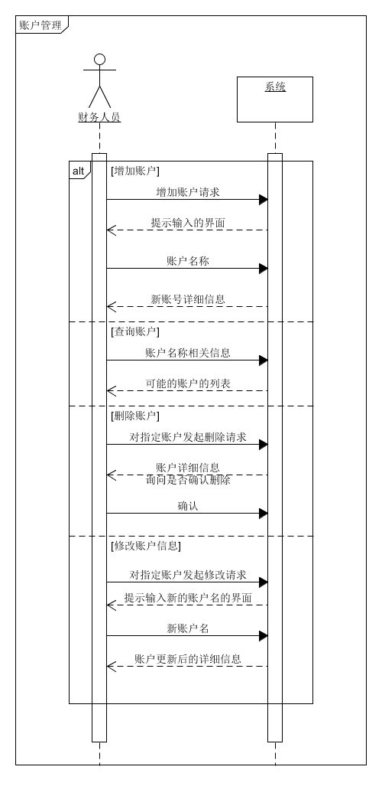

用例20初期建账

概念类图：

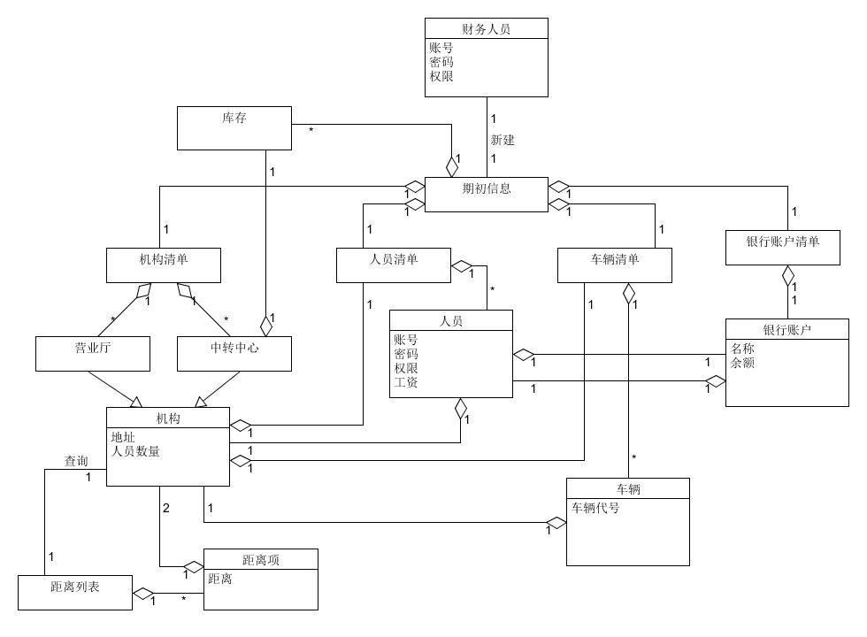

系统顺序图：

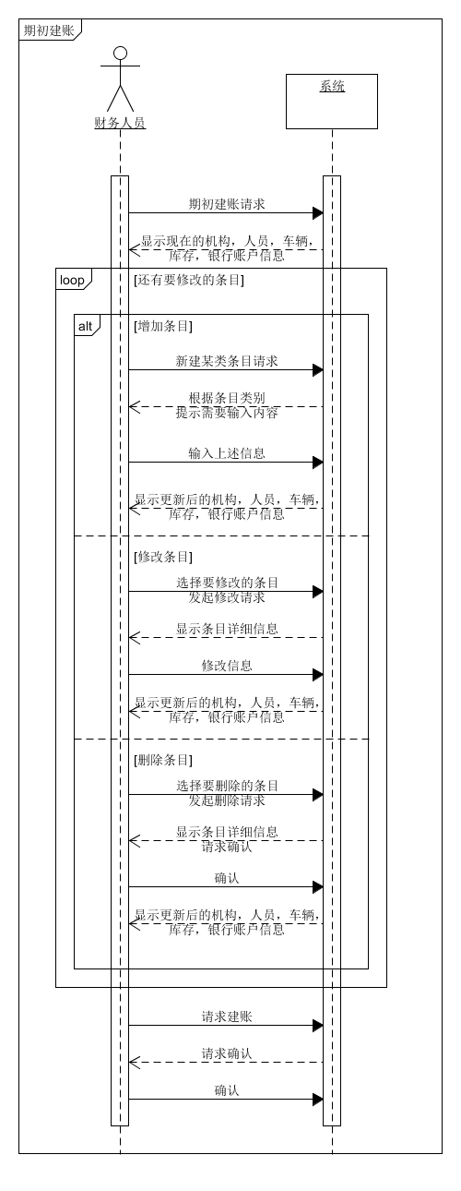

状态图：

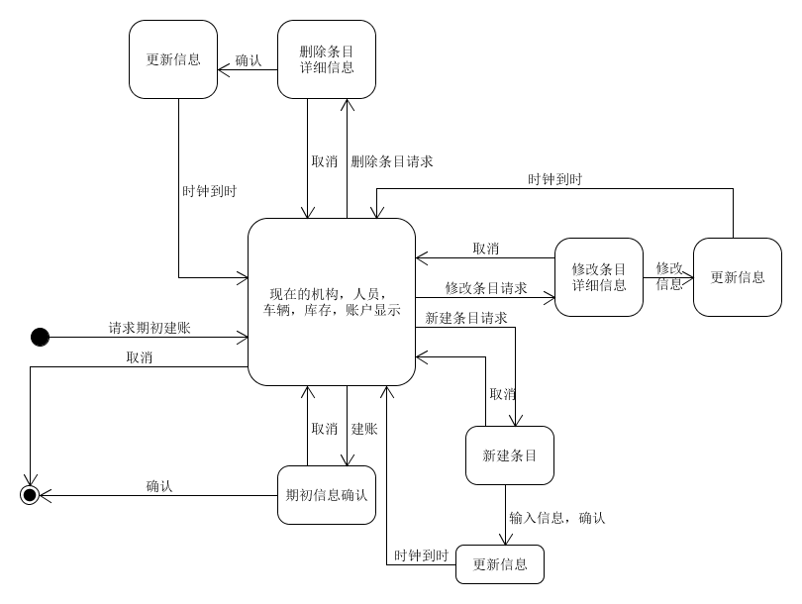

用例21查询期初信息

概念类图：

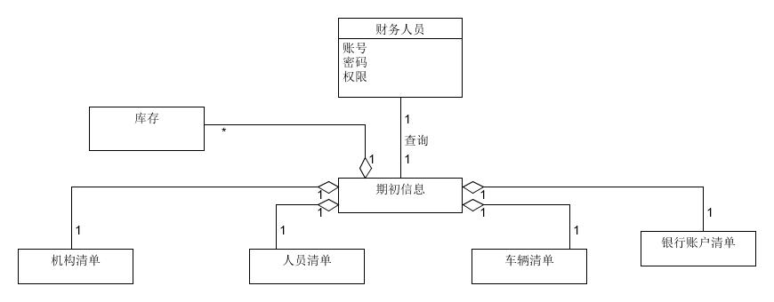

系统顺序图：

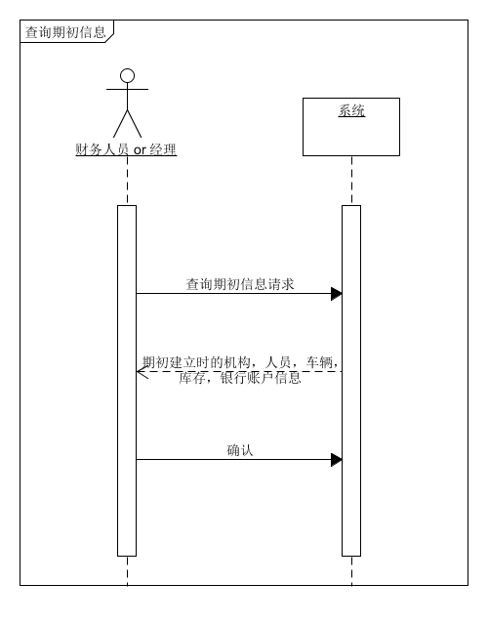

用例22查询系统日志

概念类图：

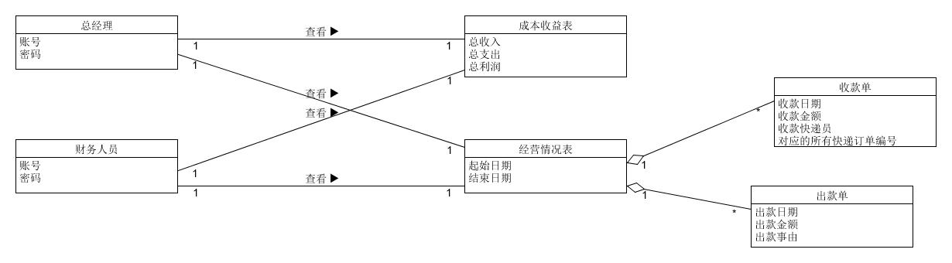

系统顺序图：

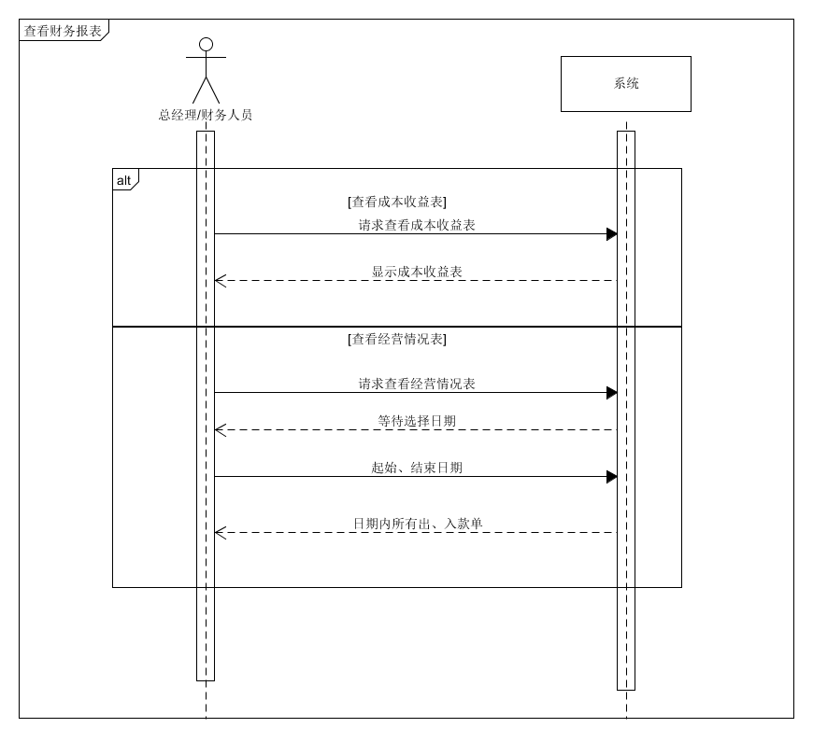

用例23审判单据

概念类图：

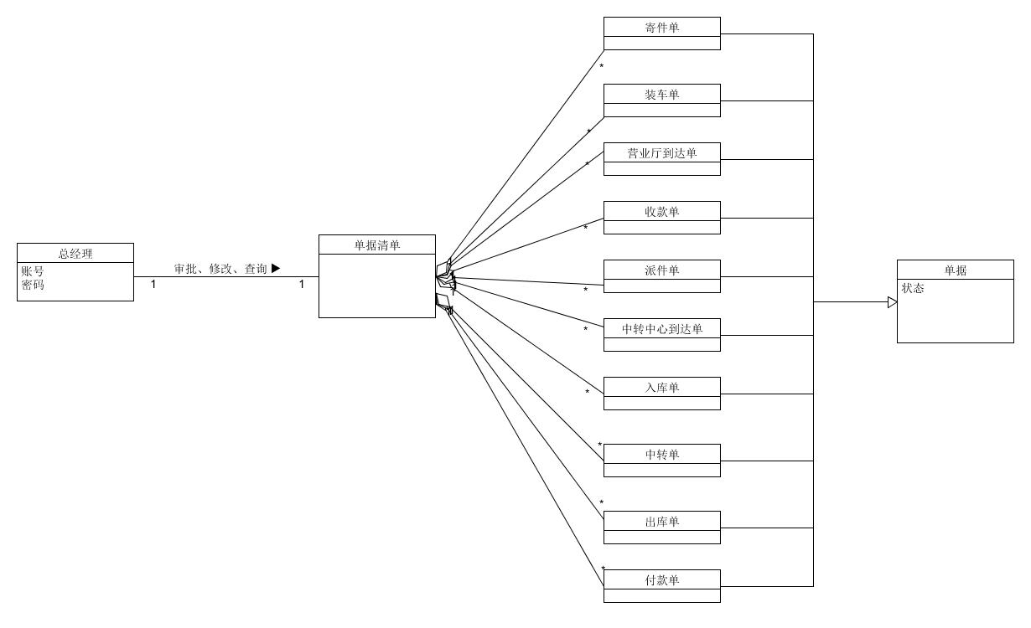

系统顺序图：

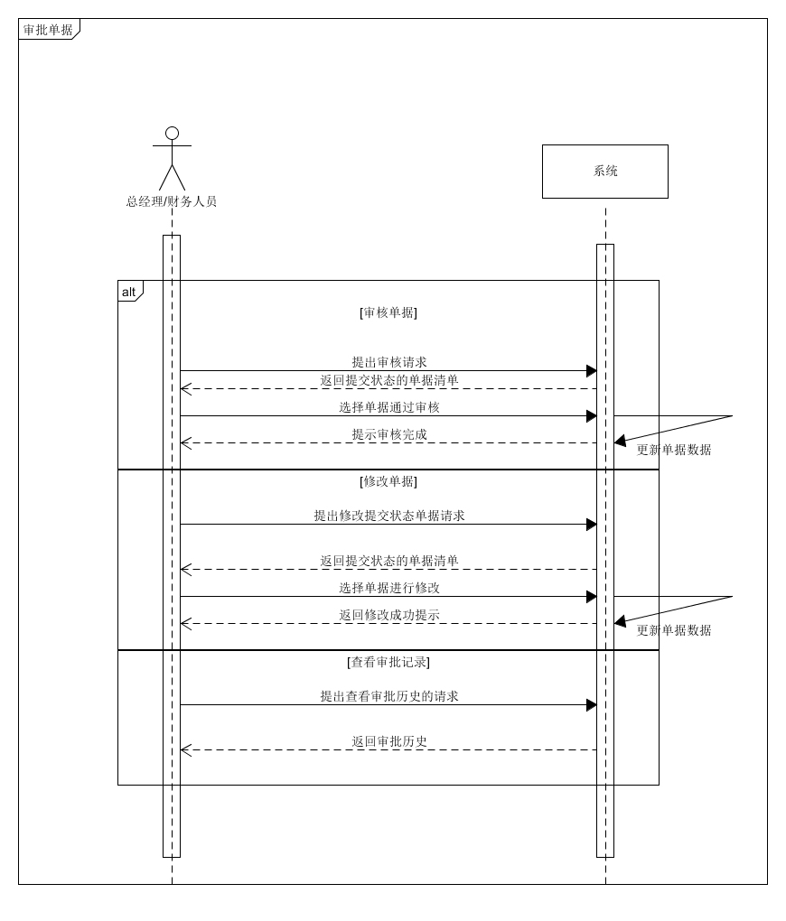

用例24管理机构

概念类图：

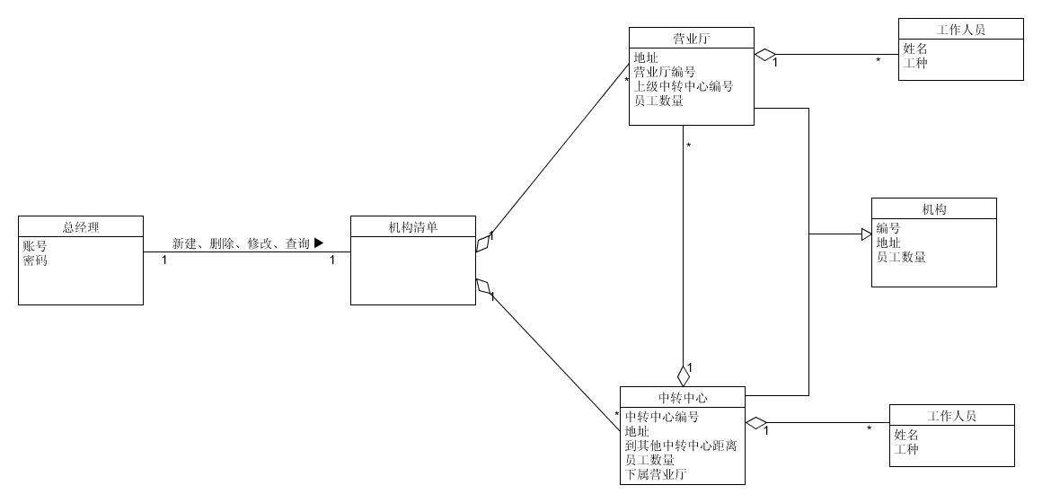

系统顺序图：

­­ 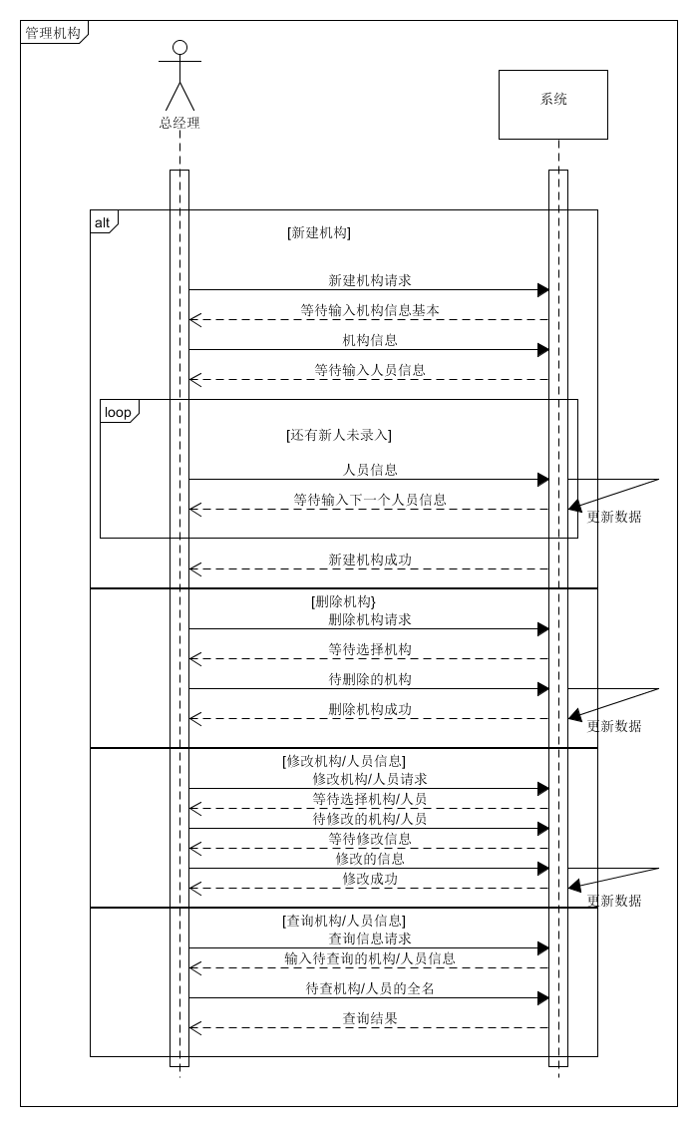

状态图：

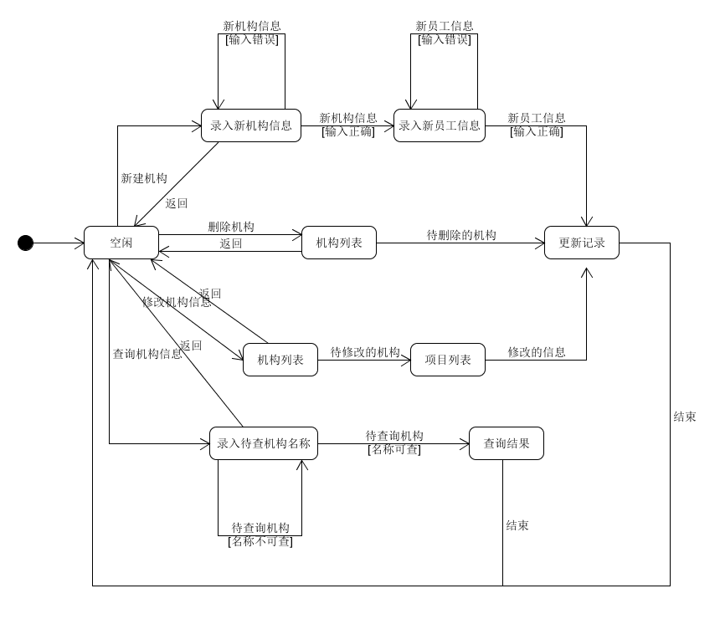

用例25调整薪水策略

概念类图：

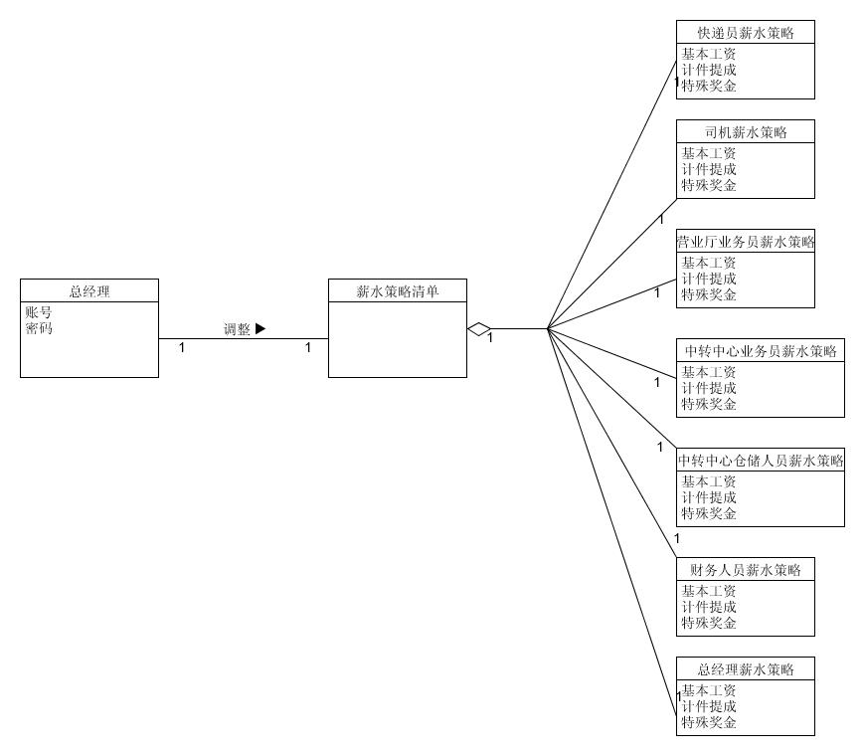

系统顺序图：

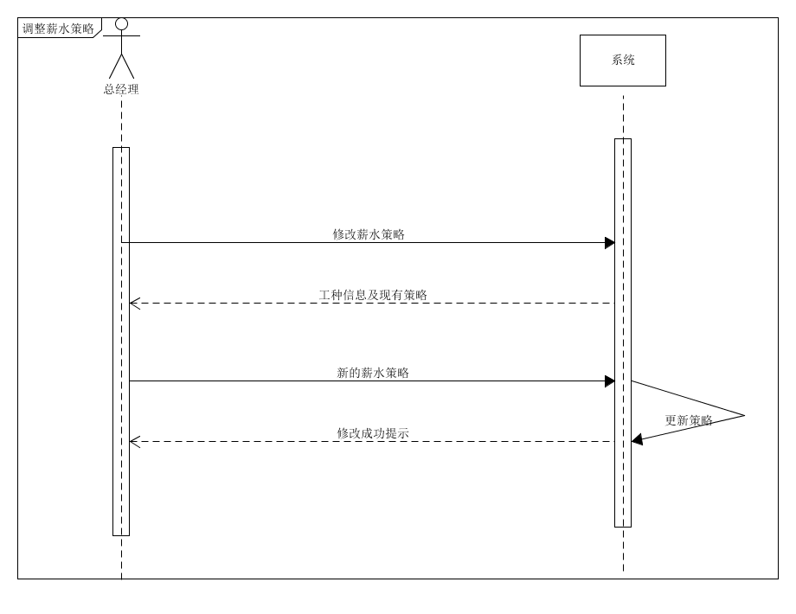

用例26修改系统常量

概念类图：

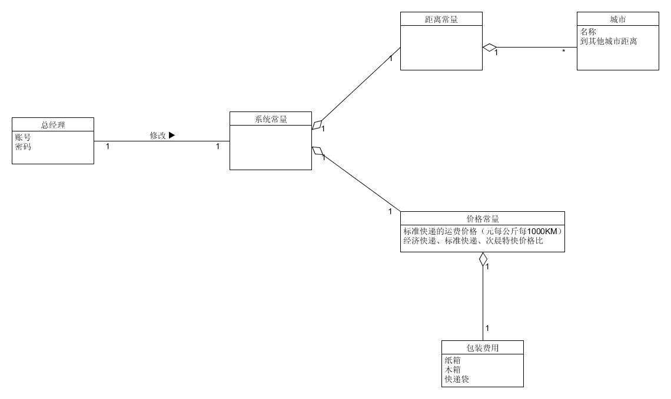

系统顺序图：

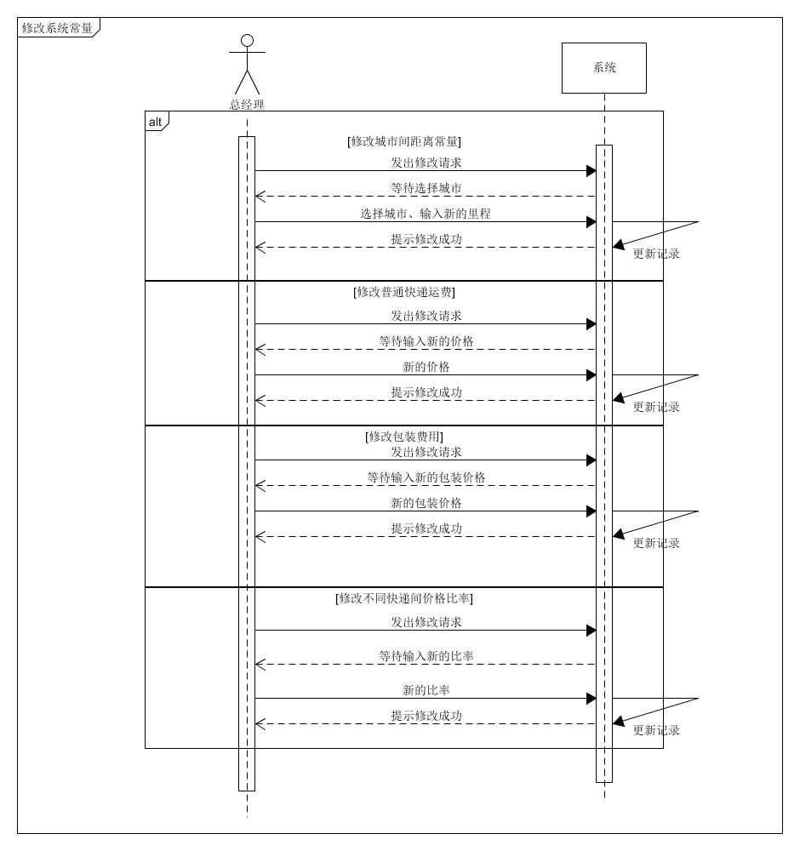

用例27查询系统日志

概念类图：

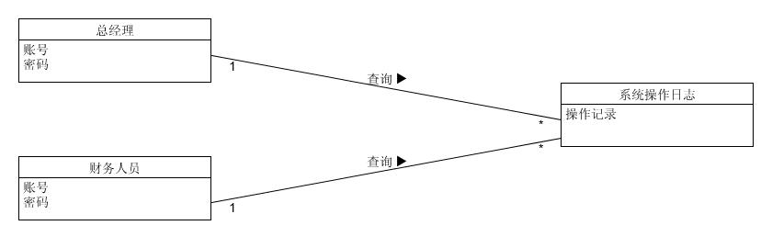

系统顺序图：

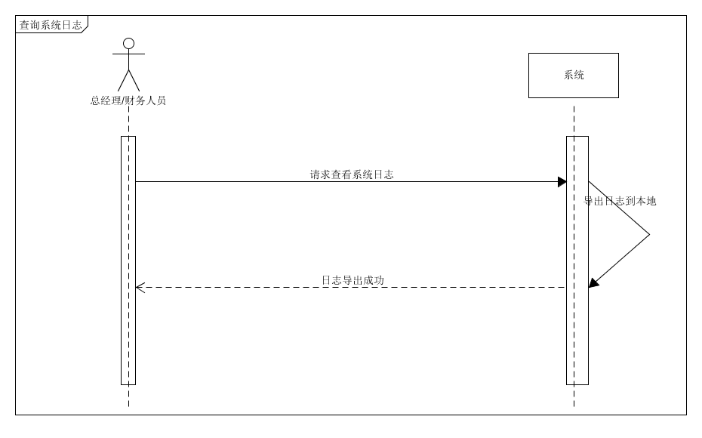

用例28管理账户信息

概念类图：

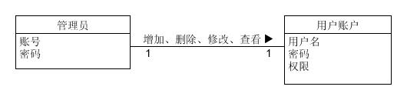

系统顺序图：

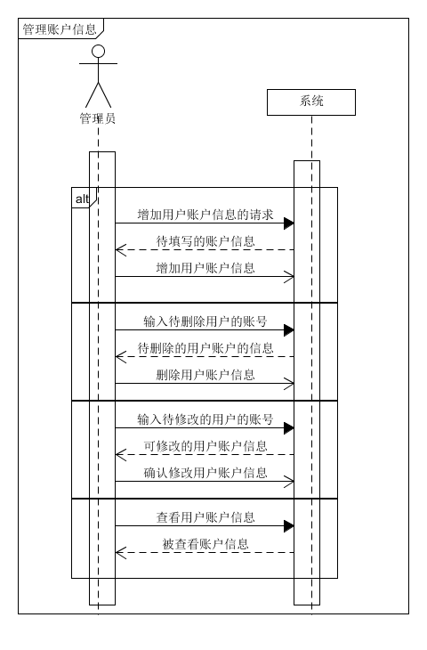

状态图：

